人工智能课堂报告
第6组 组长：梁镇贤
姓名 | 学号 | 主要分工
梁镇贤 | 202425220516 | 项目统筹、数据建模与功能联调
陈宗波 | 202425220507 | 知识图谱构建、股权路径分析与可视化
温文辉 | 202425220523 | 产生式规则、控制关系推理与解释链
陈宇冲 | 202425220505 | 框架表示、风险线索汇总与测试验证
刘亦达 | 202425220518 | 查询效率对比、结果分析与材料整合
各成员工作量大致均衡，共同参与系统开发、测试验证、报告修改与汇报准备；表中列出各自侧重。
一、标题
企业股权知识表示与风险推理
二、摘要
本项目面向企业股权穿透和关联风险核查，研究知识表示形式如何影响推理过程与查询效率。系统以自制的4名自然人、12家企业和25条关系为输入，联合使用知识图谱、谓词事实与产生式规则、框架表示三种方法。图谱承担多跳路径与环路查询，15条规则完成控制关系和风险线索推导，企业框架承接继承信息及推理结果。实现流程为数据建模、模式校验、事实转换、正向推理、证据解释、图计算和知识回写。程序由53条事实扩充到135条，识别循环持股、担保圈及关联交易待核查线索，11项功能测试全部通过。另以430个实体的合成网络比较图遍历与两类SQL查询，检查结果一致后计时。结果说明，表示方式应服务于任务；控制权不等于穿透持股，规则结论也不等于法律认定。
三、关键词
知识图谱；产生式推理；框架表示；股权穿透；风险核查
四、背景与目标
企业尽职调查往往需要回答谁控制一家企业、交易双方是否存在共同控制、担保责任能否沿链条传播等问题。单独查看工商登记表，只能看到局部股东关系；多层持股、关联交易和担保混合后，人工核查容易遗漏跨企业联系。同名实体、历史变更和缺失资料还会进一步增加核查难度。
真实行业案例选用ICIJ Offshore Leaks公开数据库。其说明页展示企业、人员及中介之间的联系，指出部分企业又是其他企业的股东，并提醒数据可能重复、发生变化，入库不代表违法[1]。这一公开实践说明，将分散记录组织为实体关系网络，有助于追溯公司背后的人。
本项目将其关系追踪思路缩小为课堂案例，不声称复现ICIJ内部系统，也未使用其真实个人记录。目标是对比至少两类知识表示，演示可解释推理及知识增强，并用等价查询考察效率。系统输出风险线索与证据路径，最终判断仍需核查原始材料。
五、相关技术与工具准备
知识图谱以实体、关系和属性组织知识。本项目以NetworkX有向多重图存储人员和企业，允许同一对实体同时存在持股、担保或交易关系；模式层规定各类边的起止类型和属性。它适合多跳追踪和环路检测，但实体对齐、时间版本及证据质量需要额外治理。
谓词把关系写成Holds(P1,C1,0.8)等事实，产生式规则采用IF前提THEN结论。推理机通过变量绑定和合一匹配规则，按优先级消解冲突，正向扩展事实库，记录每条新结论的来源。该表示适合明确、可审计的业务规则；规则数量和匹配组合增大时成本会上升，缺少事实不能直接当作否定。
框架通过企业、上市公司和担保公司之间的is_a继承共享槽值，适合企业档案及缺省属性管理。它比图谱更方便组织单个对象的属性，但不擅长全局路径计算。缺省风险等级只是程序初始状态，不是对企业安全性的评估。
实现使用Python 3.13.1、NetworkX 3.5、SQLite 3.45.3、Matplotlib及可选PyVis。本项目没有模型训练和GPU需求。课堂数据全部虚构，CSV以UTF-8 BOM导出；效率实验使用固定随机种子42生成分层网络，便于重复核对。
六、算法设计与实现
系统流程为：构建数据→模式校验→图谱转谓词→正向规则推理→路径和环路分析→结论回写框架及图谱。实体通过稳定ID关联，持股比例使用0到1的小数，担保与交易金额单位为万元。图谱原始边共25条；实体类型事实、企业分类事实与边事实合计53条。
规则库共15条，覆盖控制识别、共同控制交易、可达关系、环路及教学风险定级。每轮合一匹配规则前提，形成冲突集；优先执行高优先级规则，同优先级按规则顺序选择，执行其全部匹配实例。事实集合去重，无新增事实即终止；解释模块沿推导记录回溯证据。
例：王建国持华鑫控股80%，华鑫控股持华鑫实业65%；二者分别持恒通科技20%和35%。简化规则合并可支配股份为55%，推出华鑫控股及王建国的控制关系。王建国与配偶另持远航贸易30%和25%，依教学一致行动假设推出关联交易线索；配偶关系不能代替实际控制协议。
经济持股按路径比例连乘、不同简单路径相加：王建国对恒通科技的比例为0.8×0.2＋0.8×0.65×0.35＝34.2%。该结果与上述控制关系含义不同。DFS向上遍历股东，维护已访问节点，遇环截断；深度截断处的企业不会被标记为自然人候选。25%是本程序的教学筛查阈值，不是完整法律标准。
环路分析分别抽取持股和担保子图，通过有向简单环识别循环；关联路径查询可忽略方向寻找最短联系，但返回步骤保留原始箭头。最后把9条自然人实际控制关系写回图谱，并给6家企业写入风险标签，框架更新风险提示。原始事实与推断结论通过关系类型及来源规则区分，便于解释和复核。
核心代码示例 股权路径比例计算
r = ratio * H[p][node]["ratio"]
rows.append((p, r, depth + 1))
dfs(p, r, depth + 1, path | {p})
摘自 reasoning/graph_reasoning.py。每走一层累乘比例，并记录路径中的节点以避免重复访问。
七、测试结果与分析
原基准实验运行于Windows、Python 3.13.1的CPU环境，无模型训练和GPU阶段。当前环境已独立复跑11项功能测试，均通过，覆盖控制链、34.2%经济持股、预警、框架继承、深度截断、50%边界、合一与不动点、SQL等价性。主程序复跑得到53→135条事实、17个周期、9条自然人控制关系及6家风险标记企业；这些是教学用例结果，不代表真实风控准确率。
原效率实验固定种子42，使用430实体、792条持股边的DAG。对20个目标、2/4/6/8层逐一检查DFS、递归CTE和逐层JOIN的结果多重集合相同；随后重复9轮，取每次查询平均耗时的轮间中位数。计时含结果物化，不含建库和绘图；SQLite已建索引。
下列为仓库保留的原基准结果，不冒充本次机器的新测量。它比较内存图算法与SQLite实现，不代表全部图数据库优劣；硬件、缓存、分支数及查询顺序均可能影响结果。
2层查询 图 DFS 0.007 ms；SQL 递归 CTE 0.016 ms；SQL 逐层 JOIN 0.015 ms
4层查询 图 DFS 0.032 ms；SQL 递归 CTE 0.064 ms；SQL 逐层 JOIN 0.059 ms
6层查询 图 DFS 0.151 ms；SQL 递归 CTE 0.248 ms；SQL 逐层 JOIN 0.206 ms
8层查询 图 DFS 0.564 ms；SQL 递归 CTE 1.033 ms；SQL 逐层 JOIN 0.770 ms
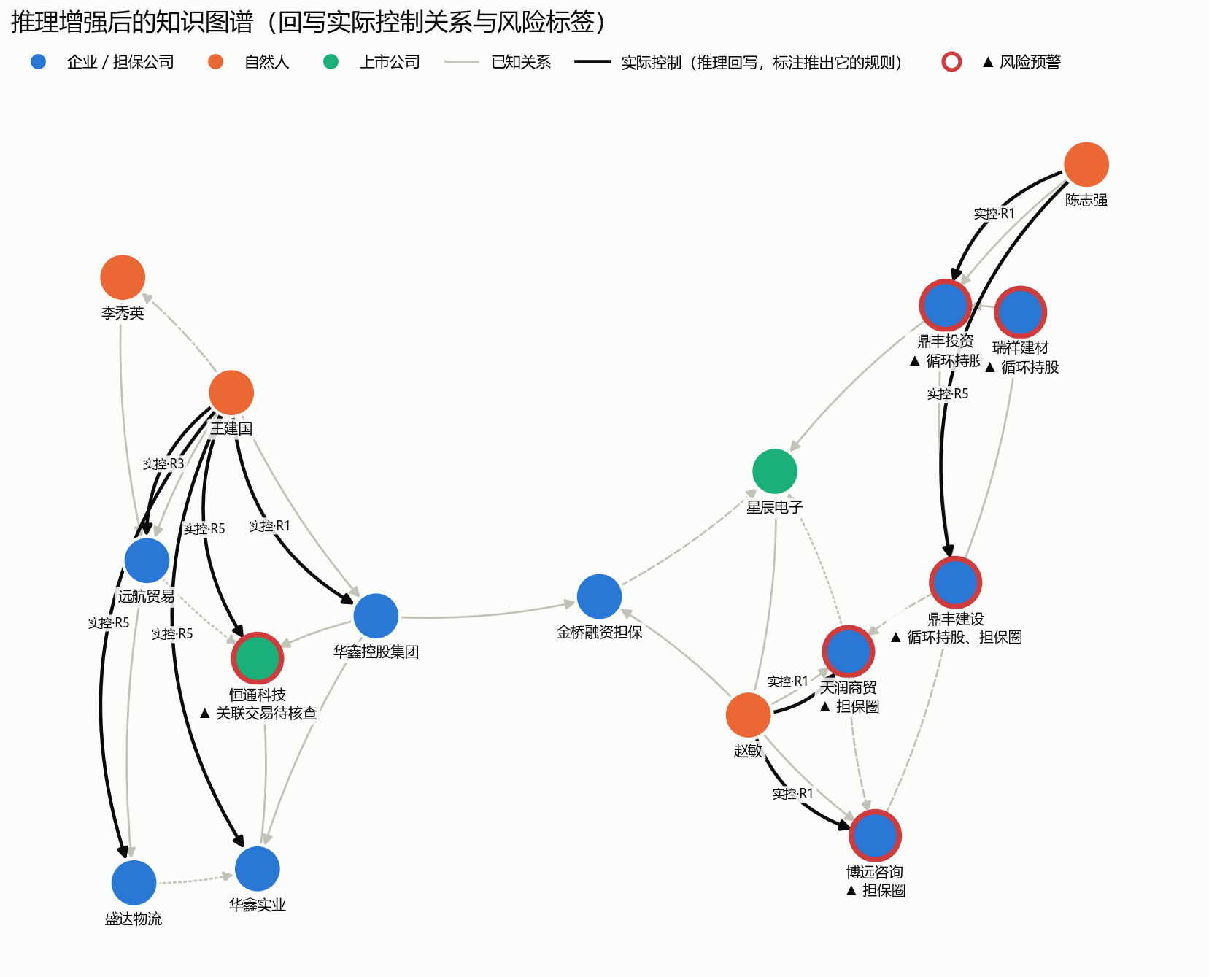
图1 推理增强后的知识图谱 灰线为原始关系，实控边标注来源规则，红圈表示教学风险线索。
八、问题与改进思路
接续检查发现，原代码把共同控制交易称为隐性关联交易，但数据并不包含披露状态，无法据此判断隐瞒行为，因此已改为关联交易待核查。同时，原先任意亲属均触发一致行动，现在仅保留配偶这一明确的教学假设，并在规则中注明实务需要另行取证。深度截断时还需区分企业中间节点与最终自然人，避免把企业错误标记为筛查候选。
现有控制规则只覆盖单个子公司与自身合并持股，不完整处理多主体共同控制、同股不同权及复杂协议。循环股权采用简单路径截断，会遗漏无限往返产生的经济权益贡献，不能代替矩阵求解。框架缺省披露与风险字段也只是课堂示例，不承诺适用于所有法规和例外。
后续可加入日期、证据来源、身份消歧和明确的一致行动协议；规则变化时通过依赖图撤回失效结论；对大规模图使用索引、增量推理和查询规划。概率推理可表达不确定性，大模型可辅助提取候选关系，但仍需结构校验和人工复核。
九、总结
本项目完成了企业股权场景下从知识表示到推理解释、再到知识增强的闭环。图谱表达实体关系，产生式系统推导可追溯结论，框架整理企业属性；三者在同一数据上协作，使局部股东记录转化为可检查的控制链与风险线索。效率实验也表明，相同知识采用不同组织和查询方法，会产生不同执行成本。
实践中最关键的区分是经济持股、规则控制和法律判断：34.2%的穿透持股可以与简化规则中的控制关系同时成立，但二者均不能自动构成违法认定。当前成果是可重复运行的小型教学系统，尚不具备真实业务部署所需的数据完整性、规则覆盖和动态更新能力。未来应以证据质量、语义一致性和可解释性为前提扩展规模。
十、参考文献
[1] ICIJ. About the Offshore Leaks Database[EB/OL]. https://offshoreleaks.icij.org/pages/about, 访问日期2026-09-28.
[2] HOGAN A, BLOMQVIST E, COCHEZ M, et al. Knowledge Graphs[J]. ACM Computing Surveys, 2021, 54(4): Article 71. DOI:10.1145/3447772.
[3] RUSSELL S, NORVIG P. Artificial Intelligence: A Modern Approach[M]. 4th ed. Pearson, 2021.
[4] MINSKY M. A Framework for Representing Knowledge[R]. MIT AI Laboratory, Memo 306, 1974.
[5] NetworkX Developers. NetworkX Documentation[EB/OL]. https://networkx.org/documentation/stable/, 访问日期2026-09-28.
[6] SQLite. The WITH Clause[EB/OL]. https://www.sqlite.org/lang_with.html, 访问日期2026-09-28.
[7] 课程教学资料. 第2章 my知识表示与知识图谱[PPT]. 项目目录所附课件.

